МІНІСТЕРСТВО ОСВІТИ ТА НАУКИ УКРАЇНИ

ЛЬВІВСЬКИЙ НАЦІОНАЛЬНИЙ УНІВЕРСИТЕТ імені ІВАНА ФРАНКА

**Бази даних та інформаційні системи**

**Лабораторна робота №14**

Виконала:

студентка групи ПМі-31

Харитонова Анастасія

Львів 2024

**Тема:** Мова виразів XPath.

**Мета роботи:** Вивчення мови виразів XPath та створення виразів XPath для ефективнішого використання XSLT та XQuery.

**Хід Роботи:**

1. Вираз, для знаходження читачів, які не повернули книгу

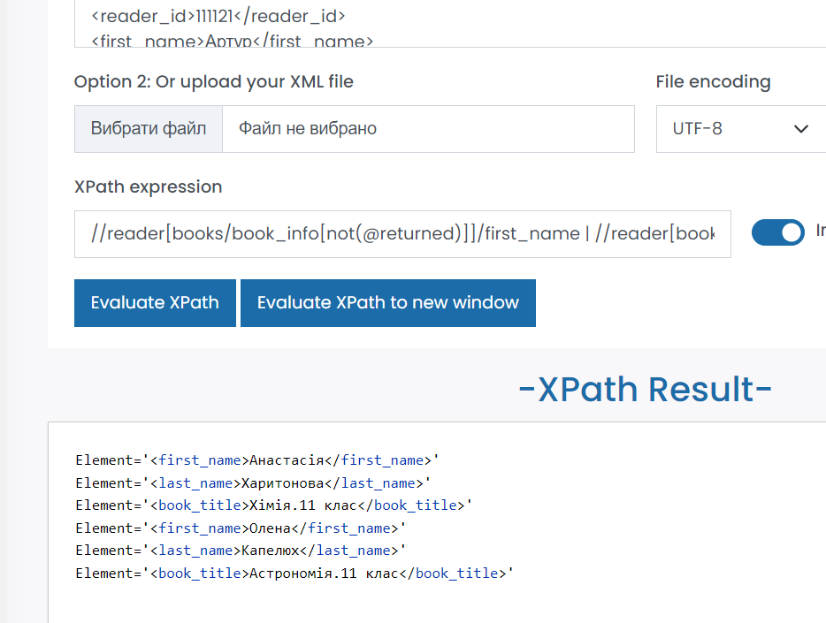

1. Вираз, для знаходження кількості всіх читачів, які повернули книгу

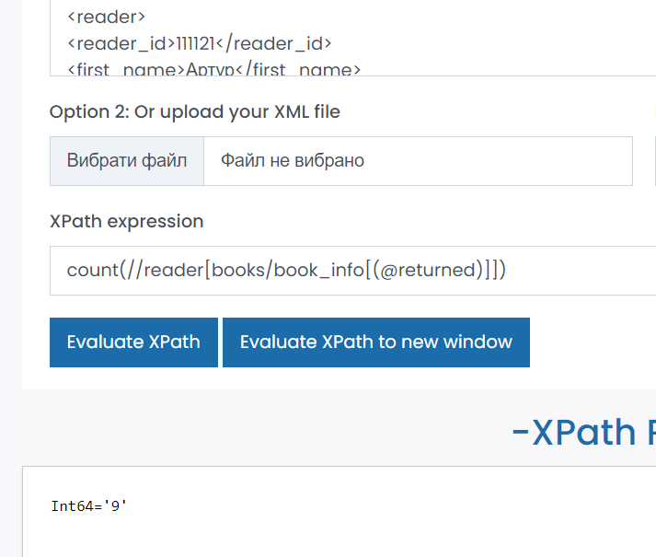

1. Вираз, для пошуку книг, в яких прізвище автора – Авраменко

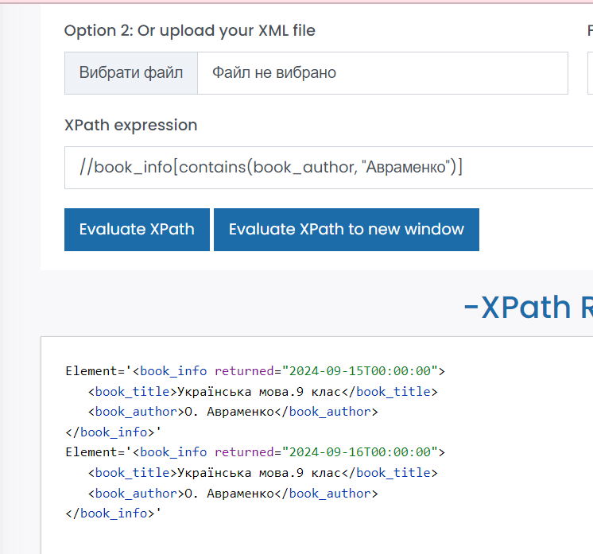

1. Вираз, який повертає прізвища та взяті книги читачів з ім’ям Олена

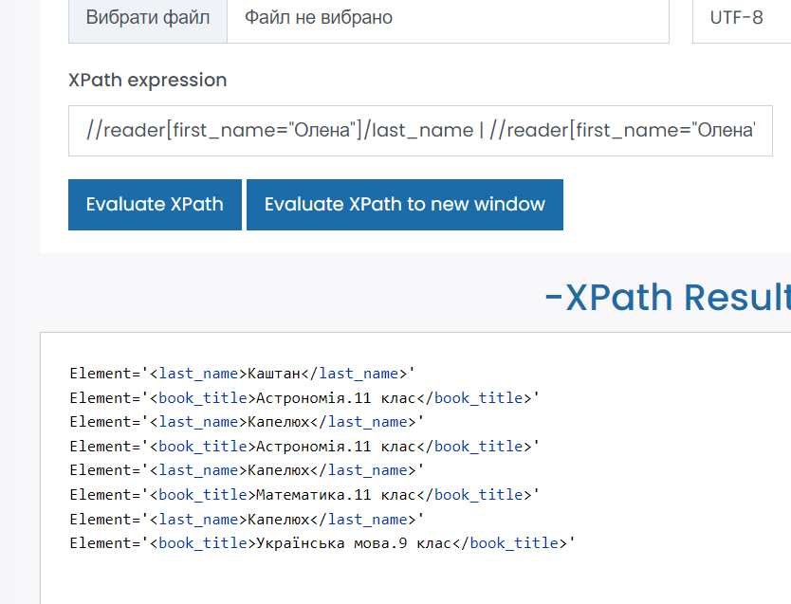

1. Вираз для об’єднання декількох елементів в один рядок (Ім’я і прізвище читача та книги, які він взяв).

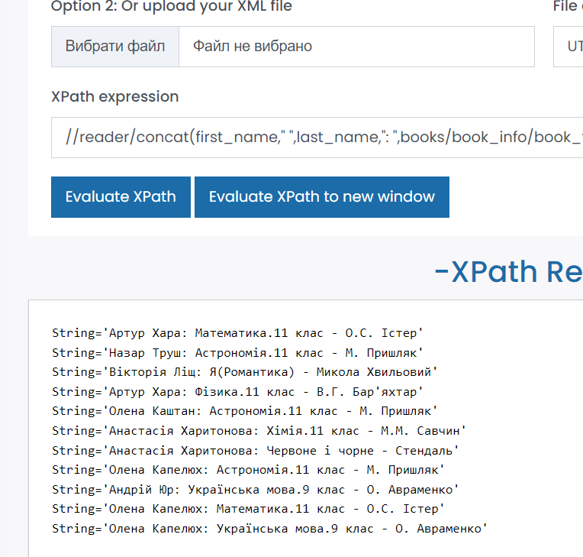

| - оператор з’єднання елементів.

**Висновок:** ознайомилась з синтаксисом мови виразів XPath, їх створенням та використанням.